LESSINES

**Le Vendredi saint malgré le Covid-19**

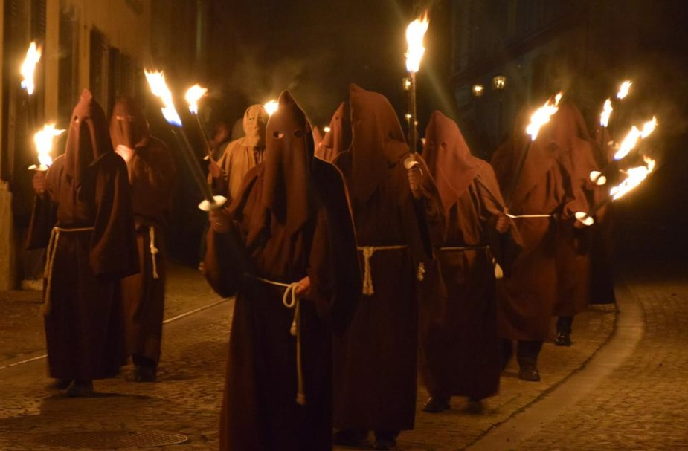

Les Pénitents ne seront pas de sortie cette année, mais la tradition du Vendredi saint lessinois pourra être vécue grâce à la radio locale. ÉdA – 401153046911

**Dès 19 h, l’office du Vendredi saint sera retransmis sur les ondes de MaRadio pour permettre de vivre la tradition lessinoise.**

Tous les rassemblements religieux et l’ensemble des manifestations folkloriques ayant été annulées suite à la pandémie de Covid-19, la séculaire tradition du Vendredi saint lessinois s’est donc vue annulée pour 2020, un événement historique.

Pourtant, dans l’esprit du doyen de Lessines, l’abbé Michel Myle, est née l’idée de proposer à MaRadio (90.1 FM) de retransmettre, en direct depuis le studio de la Grand’place de Lessines, l’office du Vendredi saint qui se terminera par la lecture de la Mise au tombeau. Ce texte, qui achève la Passion selon saint Jean, lue à trois voix pendant l’office, se clôture traditionnellement lors de la Mise au tombeau du Christ, à l’issue de la procession des Pénitents.

De cette façon, si la tradition lessinoise est, mise entre parenthèses cette année, elle existera bel et bien d’une façon différente.

**Des lectures, des chants et de la musique**

L’office de ce vendredi 10 avril aura donc lieu à l’heure habituelle. Débutant à 19 h 30, il se fera en fonction du missel, débutant par la Liturgie de la Parole (Livre d’Isaïe, Lettre aux Hébreux et Passion selon saint Jean), à trois voix. Cette première partie s’achèvera par la Prière Universelle, particulièrement solennelle le Vendredi saint.

Ce sera ensuite la Liturgie de la Croix. Le Vendredi saint, l’Église propose aux fidèles de vénérer la croix par laquelle le genre humain fut et est sauvé. Cette année, cette vénération sera «virtuelle» pour cause de distanciation sociale.

Si seul le Doyen de Lessines vénérera un crucifix en studio, tous sont invités à faire de même à la maison.

Ordinairement, l’office du Vendredi saint s’achève avec les Présanctifiés, c’est-à-dire la communion, précédée du Notre Père. La liturgie du Vendredi saint est un office, il n’y a donc pas d’eucharistie, la communion se fait avec la réserve eucharistique consacrée la veille (les Présanctifiés), le Jeudi Saint, lors de la messe qui commémore l’Eucharistie. Seul le Doyen communiera comme il y a bien longtemps où, le Vendredi saint, entre autres, seuls les prêtres communiaient.

Viendra enfin le moment de la lecture de la Mise au Tombeau, achevant l’office du Vendredi saint 2020 à Lessines. Certes, pas vraiment la tradition bien connue de la trilogie lessinoise – office, procession et Mise au Tombeau -, mais une belle et sobre célébration qui gardera justement la tradition sous le boisseau en attendant l’édition 2021.

Une façon également de démontrer qu’à Lessines, foi et tradition sont plus fortes qu’un virus.

**Un trio en studio**

L’office sera présidé par l’abbé Michel Myle, assisté de Michèle Watiez, sacristine de l’église Saint-Pierre, mais surtout ancienne de l’Académie Saint-Grégoire du Séminaire de Tournai, et de son fils Cyril, acolyte à Saint-Pierre qui depuis huit ans, assidu des cours d’art de la parole à la troupe du Cactus à Lessines et membre des Petits Chanteurs de Belgique depuis plusieurs années.

Ludovic Oplichtenberg, organiste de l’église Saint-Martin à Deux-Acren, apportera sa contribution à l’office, fournissant les chants d’entrée et de sortie ainsi que celui de communion (préenregistrés).

Enfin, dès 19 heures, Jean-Luc Demecheleer s’entretiendra avec l’historien Gérald Decoster, membre de l’organisation du Vendredi saint, pour évoquer l’histoire de cette tradition et ses vicissitudes jusqu’à cet épisode 2020.

Très symboliquement, en l’église Saint-Pierre, une croix sera dressée sur l’autel, drapée du rouge du Vendredi saint pour passer au blanc de la nuit pascale et du jour de Pâques.